**Examen de Mécanique Rationnelle**

**Exercice 1** : (6 pts)

Localisez le centre de gravité de la surface composée suivante :

**Exercice 2**: (8 pts)

Une plaque carrée de côté ***a***, de poids ***P*** est fixée à un mur à l’aide d’une articulation sphérique au point A et d’une articulation cylindrique au point ***B***. Un câble ***CD*** inextensible et de masse négligeable maintient la plaque en position horizontale. Une charge ***Q*** = ***2P*** est suspendue au point E de la plaque. Les données sont ***: b =***  , ***α=30***

Déterminer les réactions des articulations en ***A*** et ***B*** ainsi que la tension dans le câble en fonction de ***a*** et ***P*** ?

**Exercice 3** : (6 pts)

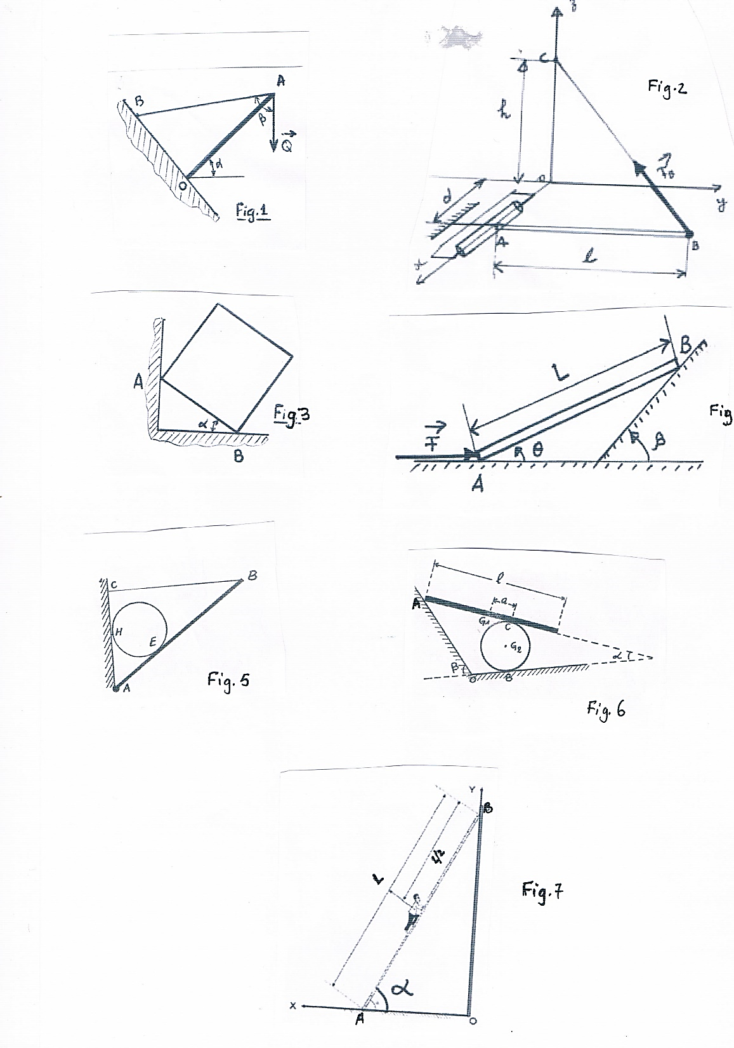Un système formé par une plaque linéaire (centre ***G1***, longueur ***L***, masse ***m1***) et d'un cylindre (centre ***G2***, rayon ***R***, masse ***m2***) est en équilibre comme montré à la figure suivante. Le plan ***OA*** est supposé lisse tandis que les contacts ***B*** et ***C*** sont rugueux.

Déterminer, les réactions en ***A***, ***B*** et ***C*** en fonction des angles ***α*** et ***β***. Prendre ***CG1 =*** *a.*

**التمرين : 1**حدد موقع نقطه مركز الثقل للسطح المركب التالي .

**التمرين : 2**يتم تثبيت لوحة مربعة ذات جانب*a*  ، بوزن P على جدار باستخدام مفصل كروي عند النقطة A ومفصل أسطواني عند النقطة B. ويحافظ كبل غير قابل للتمدد من كتلة مهملة على اللوحة في وضع أفقي. تم تعليق الشحنة Q =2P) عند النقطة E من اللوحة. البيانات هي:= a/3 b ، α = 30 ;

حدد ردود افعال المفاصل في A و B بالإضافة إلى التوتر في الكبل بدلالة *a* و P؟

**التمرين 2**:النظام المكون من لوحة خطية) المركز G1 ، الطول L ، الكتلة( m1 وأسطوانة) المركز G2 ، نصف القطر R ، الكتلة (m2 في حالة توازن كما هو موضح في الشكل التالي. يُفترض أن يكون المستوى OA املس بينما تكون جهات الاتصال B و C خشنة.

أوجد ردود الفعل في A و B و C بدلالة α وβ؟